日本地質学会第123年学術大会（東京・桜上水大会）
企業・研究機関等関係団体展示会ご出展募集のご案内

平成28年4 月吉日

日本地質学会第123年学術大会
実行委員長 高橋 正樹
（日本大学文理学部 地球科学科 教授）

記

1. 会議の名称 日本地質学会第123年学術大会（東京・桜上水）

2. 主催 一般社団法人 日本地質学会

3. 実行委員長 高橋 正樹（日本大学文理学部 地球科学科 教授）

4. 会期 2016年9月10日（土）～12日（月）

5. 会場 日本大学 文理学部キャンパス（東京都世田谷区）

6. 展示会場 日本大学 文理学部キャンパス 3号館（予定）

7. 参加者 1,000人（予定）

8. 学会の概要 学術講演（一般発表・ポスター発表・シンポジウム・記念講演）、普及講演、展示会など

展 示 募 集 要 項
1. 募集小間数 展示会 小小間： 20小間（予定）
展示会 パネル小間： 20小間（予定）
書籍・販売ブース： 20ブース（予定）
2. 募集期限 平成28年4月～平成28年8月5日（金）
第1次締切 平成28年７月1日（金）
3. 出展料金 企業展示会 小小間： 50,000円（消費税別）
企業展示会 パネル小間： 20,000円（消費税別）
書籍・販売ブース： 10,000円（消費税別）
4. 展示会場 展示会場 日本大学 文理学部キャンパス 3号館（予定）

5. 展示日程（予定） 搬入時間 9月9日（金）15:00～18:00
展示時間 9月10日（土）09:00～17:00
9月11日（日）09:00～17:00
9月12日（月）09:00～15:00
搬出時間 9月12日（月）15:00～18:00

6. 小間割 小間の割り当ては事務局にご一任ください。また、会場の都合でお申込みの小間数全てが収容できない場合、第１次締切時点でのお申込より優先的に割当ますのでご了承ください。
7. 出展の取り消し 申込書の提出後は原則として取り消しができません。従いまして、取り消された場合でも、お納めいただいた展示料金の返却ができないことがありますのでご了承願います。
8. 出展物の管理 各出展物の管理は出展者が行うものとします。展示期間中の出展物の盗難・紛失・災害等の損害に対しての補償などの責任は一切負えませんのでご了承ください。
9. 出展物の配送 準備日（9/9）以前の会場気付の荷物送付は受け付けできませんのでよろしくお願いいたします。

10. 申込方法 ご希望の出展申込書に必要事項を記載の上、最終締切日、
平成28年8月5日（金）までに、下記までお願いいたします。
〒540-0033 大阪市中央区石町1-1-1天満橋千代田ビル2号館10階
日本地質学会第123年学術大会（東京・桜上水大会）
現地事務局（株式会社 アカデミック・ブレインズ内）
TEL：06-6949-8137, FAX: 06-6949-8138,
E-mail: gsj2016tokyo@academicbrains.jp
申込書は、PDF化してメールにてお送りいただくか、FAXにてお送りくださるようお願い申し上げます。

11. 請求書 展示料金は小間の調整が終了し、小間割、実施要領の決定と共にご請求申し上げますので、指定の銀行口座までご入金のほどお願い申し上げます。※請求時の消費税率が適用されます。
展示会 小小間 仕様

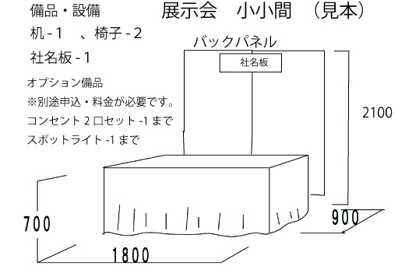
付属備品（無料）
机１ 椅子２ 社名板１
オプション備品（有料）
※別途申込が必要です
コンセント２口セット
スポットライト

展示会 パネル小間 仕様

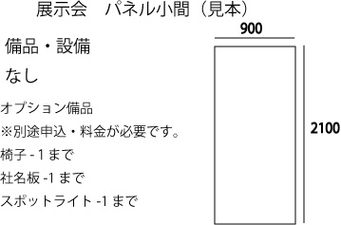
付属備品（無料）
なし
オプション備品（有料）
※別途申込が必要です
椅子
社名板※パネル上部に設置
スポットライト※パネル上部に設置

書籍・販売ブース仕様

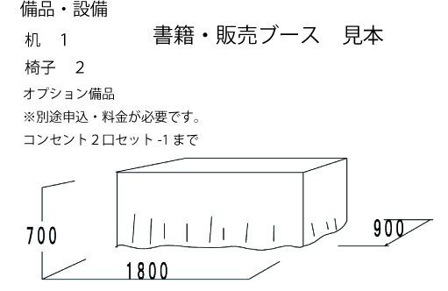
オプション備品（有料）
※別途申込が必要です
椅子
コンセント２口セット
付属備品（無料）
机１ 椅子２
※書籍・その他物品の販売(物産品も可)にご利用いただけます。

追加オプション備品 料金表(共通)
項 目 | 内 容・単 位 | 料 金 | 設置可能箇所等
電気容量確保料金 | 100V500Wまで  以降500Wごとに追加 | 4,500円 (３日間) | ※１ コンセント・スポットライト利用時に発生します。  ※2 最大使用容量のW数に準じて料金が必要となります。
スポット  ライト | アームスポットライト100W | 4,500円（３日間） | 小小間、パネル小間
電気設備 | コンセント2口1セット（100V） | 4,200円（３日間） | 小小間、書籍・販売
椅子（１脚） | パイプ椅子 | 500円（３日間） | パネル小間
社名板 | W900×H180 | 3,000円（３日間） | パネル小間

FAX:06-6949-8138 e-mail:gsj2016tokyo@academicbrains.jp
１、企業展示会 小小間用 申込書
日本地質学会第123 年学術大会（東京・桜上水）
展示会：小小間 出展申込書

※第１次申込締切日 2016年7月1 日（金）最終締切日 2016年8月5日（金）
平成 年 月 日
１、小小間申込書
申込小間数 | 企業展示会 小小間 申込書 （ ）小間希望
展示台(机) ※無料 | 要 不要
社名板 ※無料 | 要 不要  要の場合、括弧内に正確な社名を入れてください。  （ ）
自社での特別装飾 | 予定している 予定していない
希望オプション備品 | コンセント(２口セット) スポットライト ※○で囲んでください
展示内容の概略をご記入ください。

社名
所在地（〒 ）
E-mail：
電話 FAX
担当者 印 課 連絡電話
責任者 印
特別装飾についてもご相談ください

※電気容量確保料金・オプション料金につきましては、会期後、別途、お見積書・ご請求書を送付いたしますので、ご受領後のご入金をお願い申し上げます。

FAX:06-6949-8138 e-mail:gsj2016tokyo@academicbrains.jp
２、企業展示会 パネル小間用 申込書
日本地質学会第123年学術大会（東京・桜上水）
展示会：パネル小間 出展申込書

※第１次申込締切日 2016年7月1日（金）最終締切日 2016年8月5日（金）
平成 年 月 日
２、パネル小間申込書
申込小間数 | 企業展示会 パネル小間 申込書 （ ）小間希望
社名板 ※有料 | 要 不要  要の場合、括弧内に正確な社名を入れてください。  （ ）
希望オプション備品 | スポットライト 椅子 ※○で囲んでください
展示内容の概略をご記入ください。

社名
所在地（〒 ）
E-mail：
電話 FAX
担当者 印 課 連絡電話
責任者 印

現地事務局にポスター等をご送付・事務局貼り付けによる期間中の無人でのブース運営も可能です。ご相談ください。

※電気容量確保料金・オプション料金につきましては、会期後、別途、お見積書・ご請求書を送付いたしますので、ご受領後のご入金をお願い申し上げます。

FAX:06-6949-8138 e-mail:gsj2016tokyo@academicbrains.jp
３、書籍・販売ブース用 申込書
日本地質学会第123年学術大会（東京・桜上水）
展示会、書籍・販売ブース 出展申込書

※第１次申込締切日 2016年7月1日（金）最終締切日 2016年8月5日（金）
平成 年 月 日
３、書籍・販売ブース申込書
申込小間数 | 書籍・販売ブース 申込書 （ ）ブース希望
希望オプション備品 | コンセント(２口セット) ※○で囲んでください
販売予定書籍の概略をご記入ください。（その他物品販売の場合は、予定販売商品概略）

※１、見本展示のみでのご出展も可能です。 ※２、物産品などの販売も可能です。

社名
所在地（〒 ）
E-mail：
電話 FAX
担当者 印 課 連絡電話
責任者 印

※電気容量確保料金・オプション料金につきましては、会期後、別途、お見積書・ご請求書を送付いたしますので、ご受領後のご入金をお願い申し上げます。

